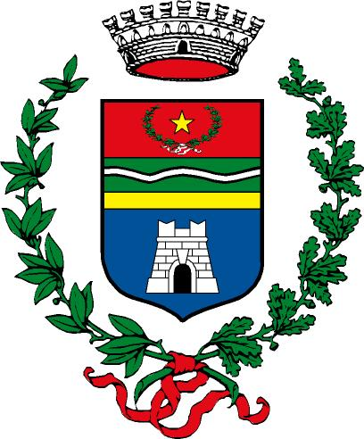

COMUNE DI GRIGNASCO

Provincia di Novara
________________

A V V I S O

TARIFFA RACCOLTA E SMALTIMENTO RIFIUTI

DATI UNITÁ ABITATIVE

Gli enti locali che gestiscono la tariffa per la raccolta e lo smaltimento dei rifiuti solidi urbani e tributo provinciale, sono obbligati, ai sensi dell’art. 1, comma 106-107 e 108 della Legge 27 dicembre 2006 “Disposizioni per la formazione del bilancio annuale e pluriennale dello Stato (legge finanziaria 2007)”, alla comunicazione, per via telematica, all’Agenzia delle Entrate, dei dati relativi alle dichiarazioni degli utenti, che riguardano nello specifico:

- dati identificativi (denominazione, codice fiscale) dell’occupante-detentore dell’immobile;

- dati relativi all’immobile occupato o detenuto.

Con provvedimento del Direttore dell’Agenzia delle Entrate, sono stati definiti i termini, i contenuti e le modalità della comunicazione telematica, attraverso la quale, in via esclusiva, i gestori del servizio di smaltimento dei rifiuti sono tenuti a trasmettere direttamente i dati da loro acquisiti all’Amministrazione fiscale.

Si richiede, pertanto, la restituzione del modello di denuncia, debitamente compilato, entro e non oltre il 31 marzo 2008.

Il modello di denuncia su citato é disponibile per la compilazione, presso l’Ufficio Tributi e deve essere consegnato al medesimo Ufficio Tributi, nella persona della Sig.ra Barbara Morgoni, nei seguenti giorni ed orari: dal lunedì al mercoledì dalle ore 10,00 alle ore 12,30 o dalle ore 15,00 alle ore 16,00 e il giovedì dalle ore 10,00 alle ore 12,15 o dalle ore 15,00 alle ore 16,00 (tel. 0163/418161).

Si ringrazia per la Vostra fattiva collaborazione in merito.

IL RESPONSABILE DELL’UFFICIO TRIBUTI
F.TO GUGLIOTTA Dott. Michele

